PRIRODA I DRUŠTVO- PONEDJELJAK- 16.3.2020.- 2
Imenuj životinje na svakoj od slika te napiši ispod slike koju skupinu životinja slika prikazuje: divlje životinje, kućne ljubimce ili domaće životinje.

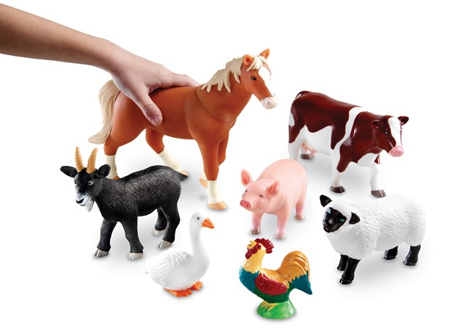

_________________________ ________________________

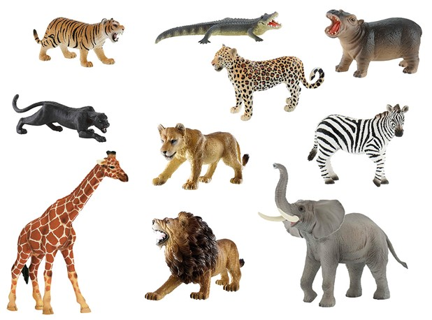

_____________________________________

Fotografije preuzete iz:
http://www.idadidacta.hr/divlje-zivotinje-10-kom-51
https://www.akvasvet.org/kucni-ljubimci/
http://www.idadidacta.hr/domace-zivotinje-7-kom-2508

